项目组成

1. 南大测试信息网站：用于发布测试中心的信息
2. 目前已经基本完成，业务信息模块还需要完成进展查询功能

可以参考下图 http://www.hbstc.org/ 自助查询的业务界面

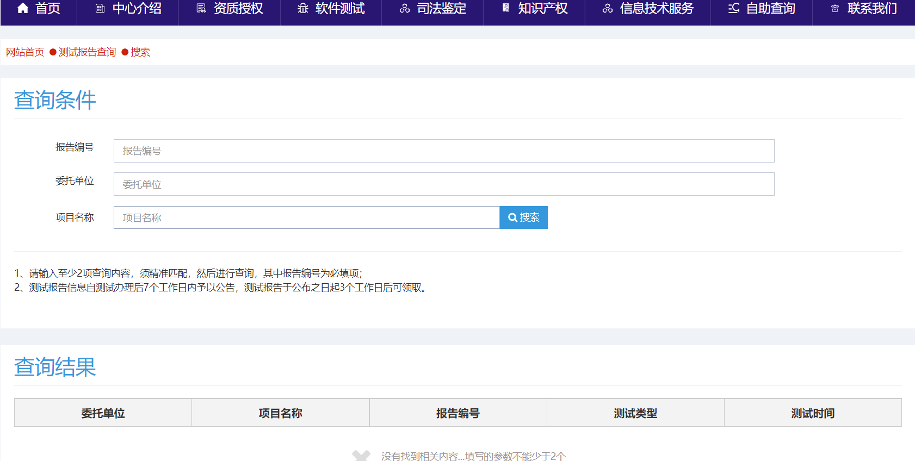

1. 登录(用户，工作人员，管理员)统一从信息网站登录。登录功能已经完成，下面是各身份登陆后能访问的功能
2. 用户:
3. 信息网站提供进展查询功能，可以通过委托的编号查询，也可以直接显示当前用户已提交的委托；
4. 跳转到在线web应用的委托管理模块，可以提出委托申请(如果实现有困难，另一种方案是用户直接在信息网站完成委托申请，这样用户部分的功能都可以在信息网站完成，不涉及在线web应用，讨论后决定)
5. 工作人员：跳转到在线web应用
6. 管理员：跳转到在线web应用

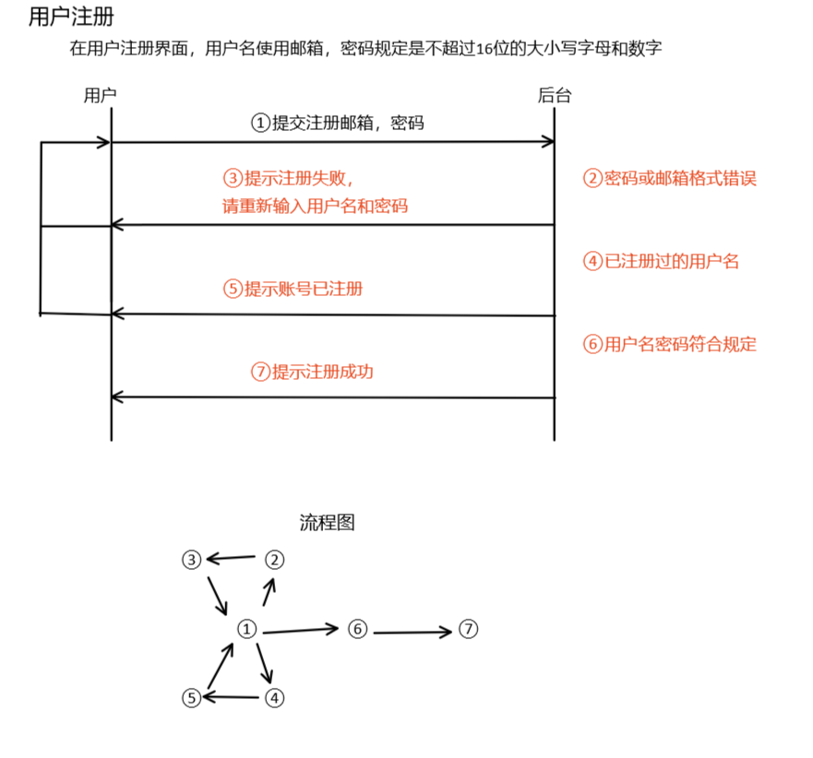

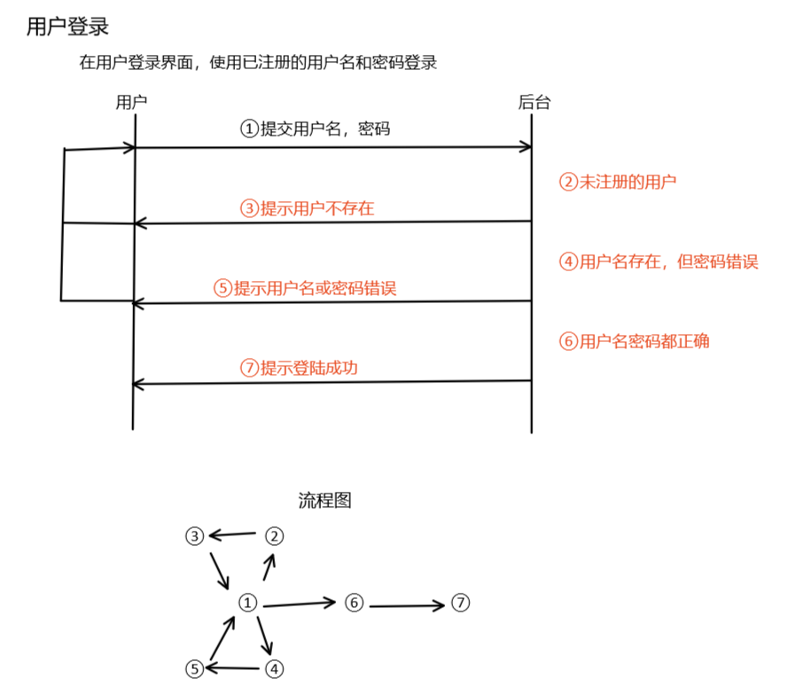

1. 南大测试在线web应用

一个委托的流程如下图

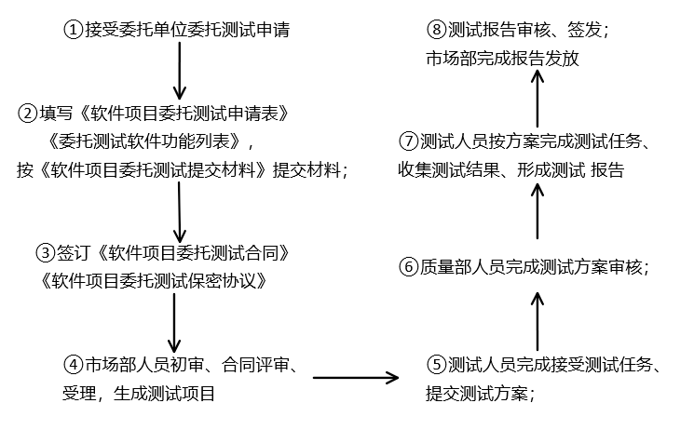

* 1. 完成①②③中的表格的创建，表格的具体形式参考4.0--技术表格文件夹
  2. 关于web应用的实现有两种方案，讨论后决定

1. 不同权限的用户登陆后只能看到自己权限内的功能
2. 所有功能按钮在一个网页上都显示，但是没有权限的按钮点击之后会提示无权限
   1. 客户管理：客户查询
   2. 委托管理：(暂定市场部工作人员管理)在线受理与审批，项目建立与查询；

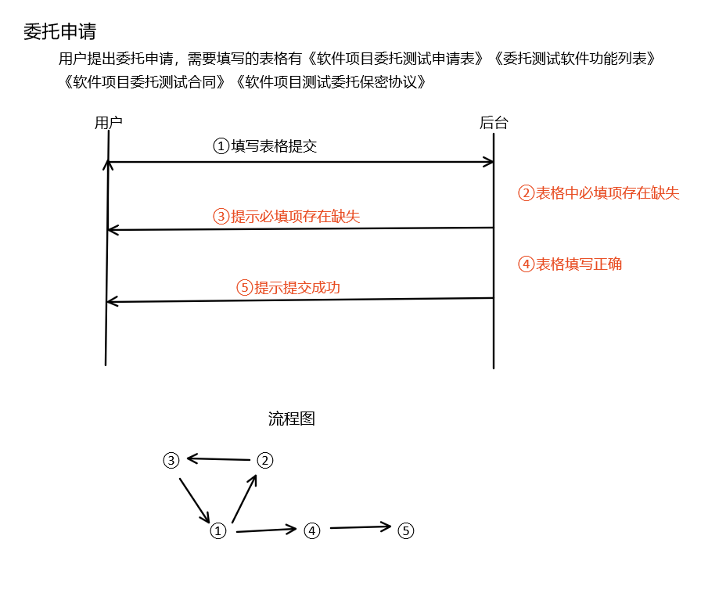

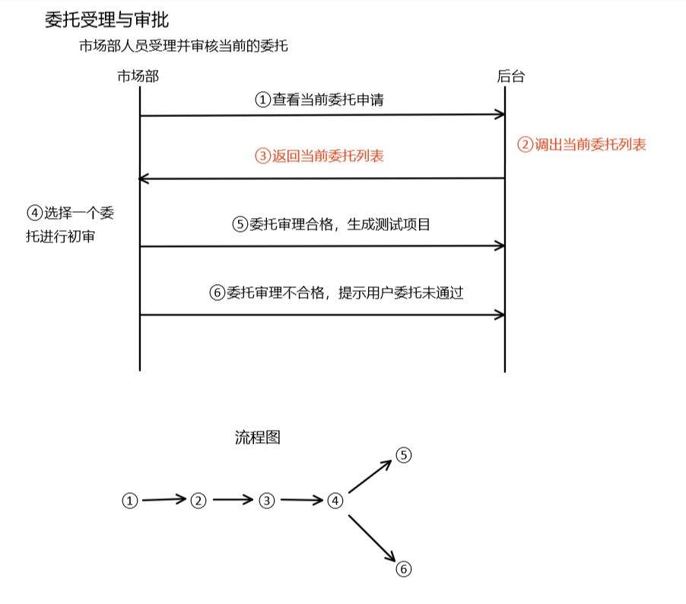

* 1. 合同管理：(暂定由市场部工作人员管理)负责审核用户提交的材料，合同创建、修改、删除、评审、查询；
  2. 样品管理：(暂定由测试人员，质量部人员管理)负责维护测试阶段的材料，样品接收、流转、归还、归档、销毁、查询与维护
  3. 报告管理：(暂定由市场部人员管理) 报告编制、复核、批准、查询等管理

上面黄色的模块是需要实现的功能，可以参考网站实现，分成一个个可以点击的按钮，点击进入相关的页面

1. 南大测试在线业务微信公众号

需要实现用户查询功能，参考2中的委托流程图